**프로젝트 수행 계획서**

1. 프로젝트 개요
   1. 프로젝트 명 및 기간

프로젝트 명 : IOT 스마트 홈 시스템

프로젝트 기간 : 6월 17~ 6월 27

* 1. 프로젝트 목표

1. 라즈베리파이와 아두이노간의 통신을 이용하여 홈 시스템 구축
2. 홈 시스템 외부 컨트롤러 제작
   1. 프로젝트 범위

|  |  |  |
| --- | --- | --- |
| 구분 | 구현 범위 | 비고 |
| 현관 | 초인종, 감지시스템 | 초인종 : 스피커, 스위치  감지시스템 : LED, 초음파 센서 |
| 거실 | 실내환경제어시스템 | 실내환경제어시스템 : 온 습도 센서, LED, DC모터, 프로펠러 |
| 침실 1 | 스마트 램프, 자동 창문 | 스마트 램프 : 조도 센서, LED  자동 창문 : 서보 모터 |
| 드레스룸 | LCD 알람 시계 | LCD시계 : LCD, 스피커 |
| 주방 | 센서등 | 센서등 : 모션센서, LED |
| 스위치 | 거실, 침실 1, 드레스룸, 주방 | 3색 멀티LED |
| 어플리케이션 | 홈 IOT 원격제어 | Unity |

1. 프로젝트 조직
   1. 구성원 및 역할

|  |  |  |
| --- | --- | --- |
| 이름 | 책임 | 역할 |
| 이은정 | 총괄 | 개발 및 보고서 작성 |
| 배인아 | 총괄 | 개발 및 보고서 작성 |

* 1. 프로젝트 환경
     1. 하드웨어 자원

|  |  |  |
| --- | --- | --- |
| 구분 | Type | Spec |
| LED | RED, GREEN, YELLOW | 20mA, 2.5V |
| 3색 멀티LED | RED, GREEN, BLUE | 20mA, 2.5V |
| 스위치 | Push 버튼 스위치 | 0.05A, 12V(DC) |
| 스피커 | AST-03208MR-R | 500Hz ~ 20KHz |
| 블루투스 | Bluetooth Master UART Board | 3.3V power |
| 저항 | 10K, 330옴 | 2W |
| 가변저항 | VR16MSS103 (10Kohm) | 10Kohm, 0.2W |
| 점퍼케이블 | 소켓 점퍼케이블 | DC-40P |
| 브레드보드 | ELB-8023 | 82X97X8.5mm(20X30) |
| 온습도센서 | DHT11 Temperature-Humidity Sensor | 온도(0℃~50℃),습도(20% ~ 95%) |
| 초음파센서 | HY-SPF05 | 2mA, 5V(DC) |
| 모션센서 | AMN34112J | 110 **°** |
| 조도센서 | Cds Photo CELL | Light Resistance at 10Lux: min 30, max 50Kohm |
| DC모터 | 130 DC모터 | 10,000RPM@3V |
| 프로펠러 | 기구 | 플라스틱 |
| 서보모터 | Tower Pro SG-90 Mini Servo | 0.1sec/60degrees |
| LCD | 디스플레이 | BC2004DBNHEH |
| 라즈베리파이 | RASPBERRY PI B+ | 245-6986 |
| 아두이노 | Arduino Uno | Microcontroller ATmega328 |
| 스마트폰 | 아이폰 | IOS 12 |

* + 1. 소프트웨어 자원

|  |  |  |
| --- | --- | --- |
| 구분 | Type | spec |
| Arduino | C | Arduino Uno |
| Linux | C | Linux (Laspberry Pi) |
| Unity | C# | IOS, Android |

1. 프로젝트 산출물

|  |  |  |
| --- | --- | --- |
| 단계 | 작업 | 산출물 |
| 분석 | 회로 분석 | --- |
| 개발 | Linux, Arduino, Unity | Iot, Application |
| 완료 | --- | Iot 스마트 홈 시스템 |

1. 프로젝트 수행 일정
   1. gantt 차트

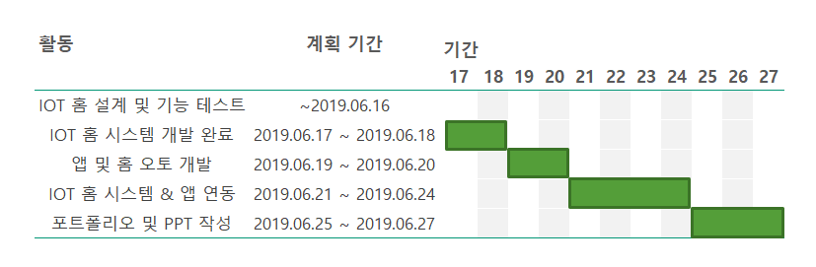

* 1. 단계별 세부 일정

|  |  |  |
| --- | --- | --- |
| 일정 | 단계 | 작업 |
| ~2019.06.16 | 분석 | IOT 홈 설계 및 기능 테스트 |
| 2019.06.17 ~ 2019.06.18 | 개발 | IOT 홈 시스템 개발 완료 |
| 2019.06.19 ~ 2019.06.20 | 개발 | 앱 및 홈 오토 개발 |
| 2019.06.21 ~ 2019.06.24 | 개발 | IOT 홈 시스템 & 앱 연동 |
| 2019.06.25 ~ 2019.06.27 | 완료 | 포트폴리오 및 PPT 작성 |

1. 형상관리
   1. 형상관리 대상과 범위

|  |  |  |
| --- | --- | --- |
|  | 산출물 | 비고 |
| 1 | 프로젝트 수행계획서 |  |
| 2 | 아두이노 소스 코드 |  |
| 3 | 라즈베리파이 서버 소스 코드 |  |
| 4 | 어플리케이션 |  |

* 1. 형상관리 형태

GIT사용